Муниципальное бюджетное учреждение дополнительного образования

«Центр детского творчества» г.Ярцево Смоленской области

Мастер-класс

«Изготовление корзиночки из булавок и бисера»

Разработала: Гренкова Ольга Петровна

педагог дополнительного образования

2018 г

**Мастер-класс** «Изготовление корзиночки из булавок и бисера»

Мастер-класс предназначен для педагогов, обучающихся, родителей обучающихся.

**Цель:**изготовление корзинки из булавок и бисера своими руками.

**Задачи:**

* научится создавать поделки из бисера;
* совершенствовать навыки работы с проволокой, бисером;
* развивать творческое воображение;
* воспитывать усидчивость, аккуратность в работе.

**Для работы над корзиной из бисера нужны следующие материалы и инструменты:**

- плоскогубцы и кусачки;

- английские булавки – восемнадцать штук;

- бусины или крупный бисер;

- проволока.

**Техника безопасности при работе с ножницами.**

* Не работай ножницами с ослабленными шарнирными.
* Не держи ножницы лезвием вверх.  
  Не оставляй ножницы в открытом виде.
* Не режь ножницами на ходу.
* Не подходи к товарищу во время резания.
* При работе внимательно следи за направлением реза. При резании узкое лезвие ножниц должно быть внизу.
* Ножницы класть сомкнутыми лезвиями от работающего.
* Во время резания удерживай материал левой рукой так, чтобы пальцы были слева от лезвия ножниц.
* Передавать нужно закрытые ножницы кольцами вперёд.
* Храни ножницы в определённом положении в указанном месте в подставке или рабочей коробке.

**Ход работы:**

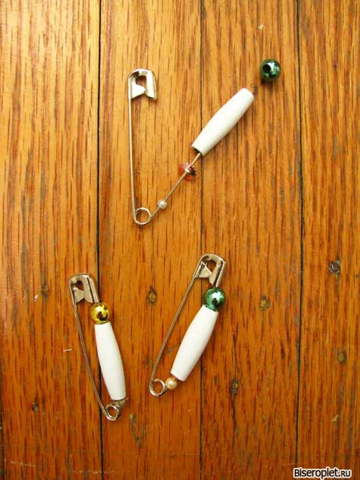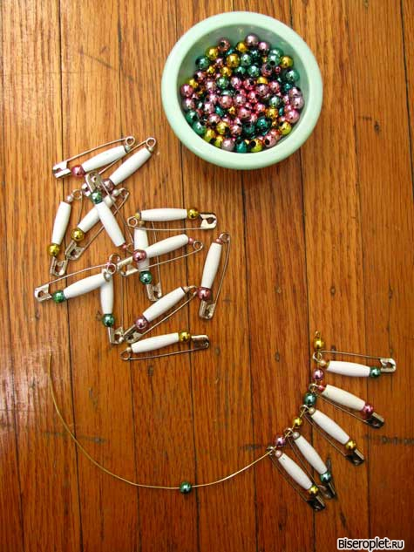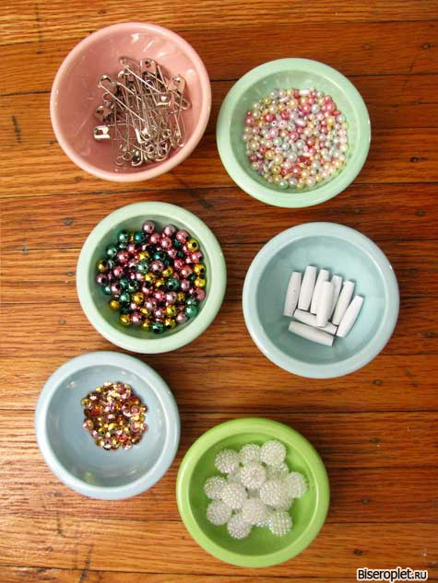

Для начала нужно набрать бусины на английские булавки:

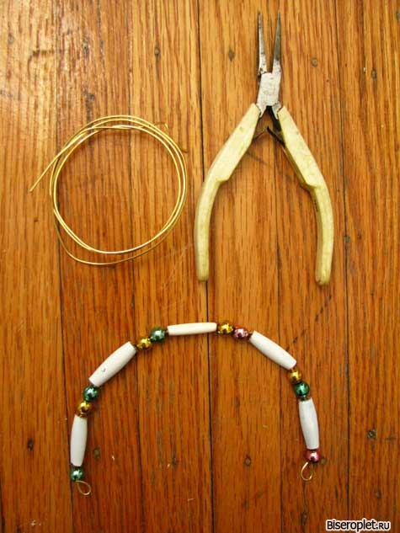Потом набираем подготовленные булавочки на проволоку, чередуя бусинки с булавками:

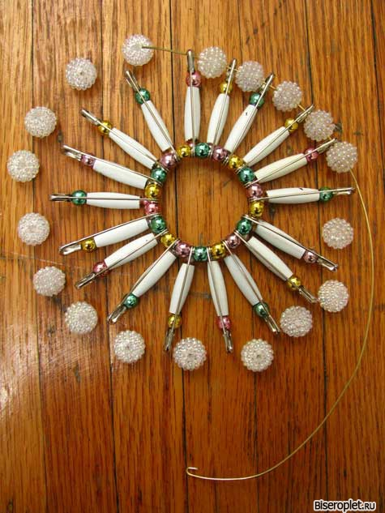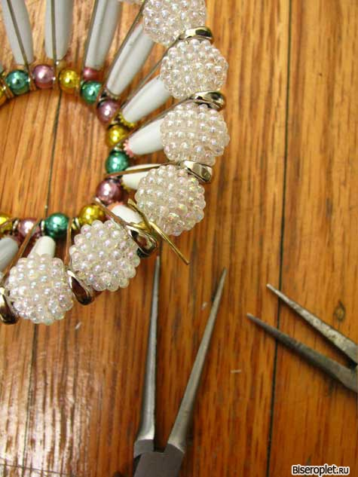Как только все булавки будут надеты, нужно хорошо закрепить проволоку при помощи плоскогубцев:

Собираем на проволоку противоположные концы булавок, чередуя их с крупными бусинами. Такие бусинки можно купить в магазине или сделать из бисера самому. Если же у Вас не остается времени для плетения крупных бусин, можно сделать замену теми же бусами, которые использовались во время чередования булавок. Крупные бусины 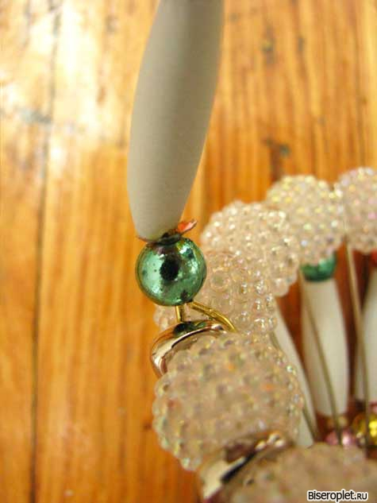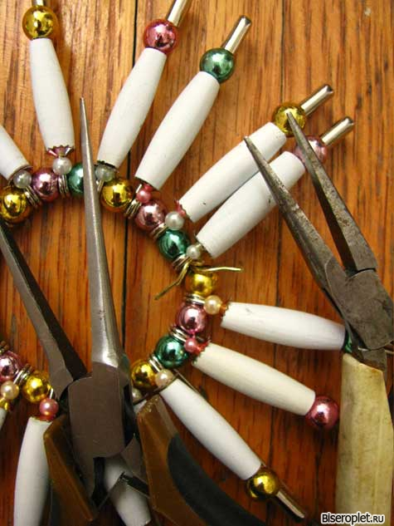используются, чтобы расширить верх корзины.

Как только закончилась работа с набиранием на проволоку булавок и бусинок, нужно закрепить верх при помощи плоскогубцев:

Отрежем часть проволоки для ручки корзины и наберем через края проволоки бусины, предварительно сделав две петли на концах проволоки:

Надеваем петли на верхнюю часть корзины и сжимаем концы, чтобы они не спали:

Корзинка из бисера и булавок готова, наполняем ее красивыми вещами:

